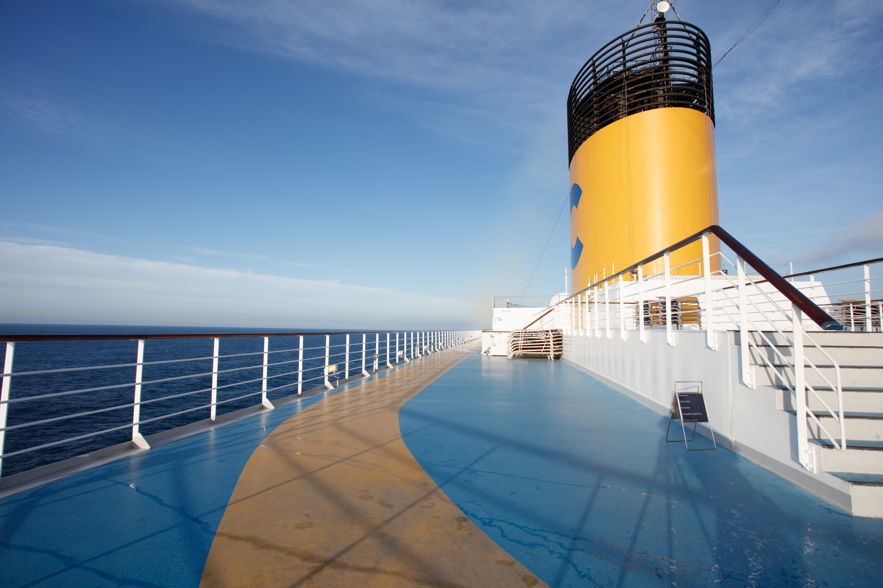

**吨位：11.45万吨 客房：1500间 载客：3780人 首航：2007年**

**楼层：14 层 长度：290 米 宽度：36米 船速：23节**

**歌诗达邮轮“赛琳娜号”**

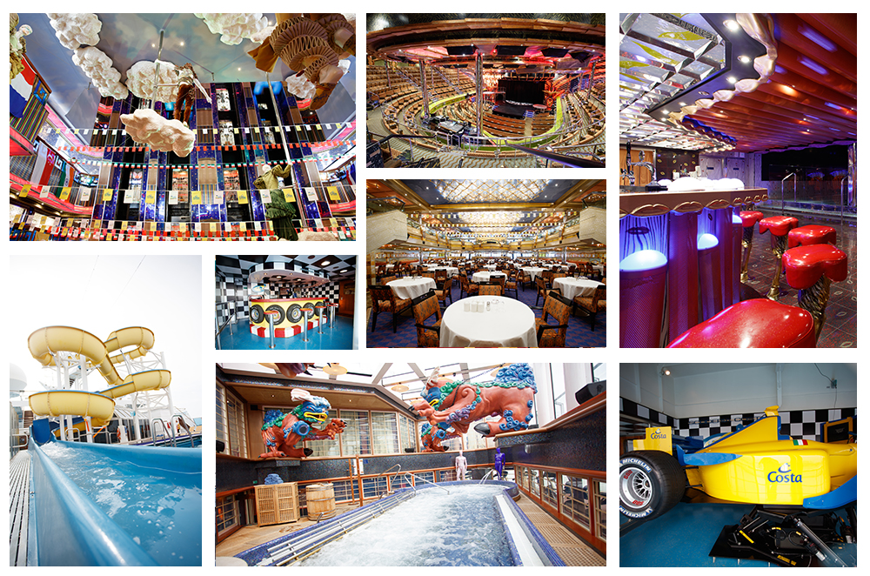

**2018年05月24日 上海—鹿儿岛—下关—上海**

**歌诗达邮轮“赛琳娜号”**

*5月24日 5晚6天 上海-鹿儿岛-下关-上海*

**航线行程**

**日期 国家/城市 抵达 离港**

第1天 中国，上海 16:00

第2天 海上巡游 —— ——

第3天 日本，鹿儿岛 07:00 15:00

第4天 日本，下关 09:00 17:30

第5天 海上巡游 —— ——

第6天 中国，上海 08:00

* 以上抵港与离港时间均为参考信息，具体信息请以邮轮实际行程为准

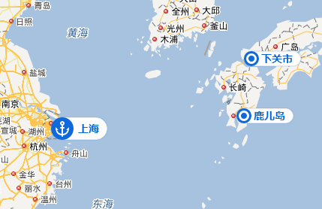

**· 价格不包含**

1、歌诗达邮轮船票（含5晚邮轮住宿、指定邮轮餐厅免费膳食、指定的邮轮上设施、邮轮上娱乐节目及活动）；

2. 邮轮港务费用；

3. 领队费用；

4. 日本出境名单费用。

5. 邮轮停靠鹿儿岛、下关两地的，且符合上岸条件的，赠送指定岸上观光；

1. 护照费用, 请自行至出入境管理局办理；

2. 邮轮上的服务费（即船员小费）须自行于船上缴纳：上船后需支付13周岁以上成人：普通房型13.5美金/人/晚，套房房型：16.5 美金/每人/每晚； 4-12周岁儿童：普通房型6.75美金/人/晚， 套房房型：8.25 美金/每人/每晚；4周岁以下儿童免费；

3. 一切个人消费

4. 出境旅游意外险（强烈建议购买）

5. 其他自费项目

**签证须知**

1. 本产品所需证件：距返程日期有大于6个月以上有效期的护照＋日本免签船舶观光上陆许可证，产品确认后请在7个工作日内提供网上所示的全部所需材料。岸上游期间需要以团队形式团进团出，如您不随团参加岸上游览，需持有有效的日本个人旅游签证，请注意本次赴日免签邮轮不能作为个签受理条件，未持该个人旅游签证的客人将可能被拒绝登岸。如您自备签证，请您提供有效护照及签证复印件，以核对客人姓名及确认船票。如因自备签证问题造成行程受阻，责任自负。

2. 我司会对游客信息进行审核，视材料情况或将要求您提供担保函及在职证明或资产证明，一般情况下单人、有拒签记录的有较大可能需要提供，若游客无法提供足够的证明材料，我司有权做劝退处理，由游客承担实际损失。

3. 因码头不提供针对外宾的落地签证服务。持非中国大陆普通护照的客人请务必再次确认前往日本和韩国的自备签证和多次入境中国大陆的签证，如因签证问题造成行程受阻或其他问题，相应损失需自行承担。港澳台客人需携带有效的回乡证或者台胞证原件出行。

**注意事项**

1. 若遇不可抗拒因素（如：遇台风等），邮轮公司有权改变行程及缩短景点游览时间，所产生的损失我司及邮轮公司概不负责！2. 我社保留根据具体情况更改行程的权利。3. 由于潮汐的原因，上述行程中“离开、抵达”时间可能会有所调整，敬请谅解！4. 准确的分房名单、有效期半年以上的护照复印件须在出发前一个月提交。名单提交后，房内至少有1 名客人的名字不能更改，否则视为取消.5. 出发前21 天（含21 天）修改船票名单，将收取RMB200元/人/次更名费。6. 按照邮轮公司规定，每间房至少有1 位18周岁以上成年人入住！年龄按照登船日计算！邮轮规定，不接受怀孕超过24 周的孕妇和6 个月以下的婴儿报名，未超过24 周的孕妇报名须提供医生开具的允许登船的证明。日期按照登船日计算！

**报名须知**

1. 报名时请提供准确的名字（汉字及拼音）、出生日期、性别信息及分房名单。这将影响到您的船票是否有效。  
   2. 自报名日起，一个船舱内需保证至少一位游客的名字不能更改，其余游客名字只能更改一次，更改费用RMB200元/人/次。出发前三天，不接受游客信息更改。   
   3. 不接受不满6个月的婴儿、怀孕超过24周的孕妇。 18周岁以下游客必须与18周岁以上游客同住一间客舱。  
   4. 70周岁以上（含70周岁）、80 周岁以下的游客需提供3个月内三甲医院开具的健康证明。75周岁以上（含75周岁）、80周岁以下的游客需同时有家属陪同。   
   5. 游客单人报名，需补单房差，我公司不安排拼房。   
   6. 若遇不可抗拒因素（如台风、疫情、地震等自然灾害，以及罢工、战争等政治因素等），邮轮公司有权更改行程或缩短游览时间等，游客应积极配合并接受对行程的合理调整，在调整过程中发生的额外费用，由游客承担！   
   7. 我社保留根据具体情况更改岸上观光行程的权利。   
   8. 游客报名后，若遇邮轮公司船票、燃油税、小费等调价，我公司根据实际差额向游客多退少补。   
   9. 游客需持中国人民共和国有效护照，并确保护照上有足够的空白签证页用于敲盖签证章，距返程日期有大于6个月以上有效期的护照。   
   10. 持非中国人民共和国护照的游客请务必自行确认旅行结束后能再次入境中国。   
   11. 游客必须在保证自身健康良好的前提下报名参加旅行，若因游客自身疾病及个人过错导致人身意外伤亡，我公司不承担责任。   
   12. 游客因自身原因发生被前往国家拒绝入境等情况，我公司不承担责任。游客擅自在境外离团或者滞留不归，责任自负。   
   13. 游客在自行活动期间，若发生人身意外伤亡和财产损失，我公司不承担赔偿责任。   
   14. 18周岁以下的未成年人游客必须由其监护人看护，若因看护不当发生意外，我公司不承担责任。   
   15. 境外导游可以根据实际情况调整景点的游览先后顺序，但不可减少或变更景点。因不可抗拒因素造成的行程景点的减少或变更，我公司负责积极协助解决，退还未去收费景点的门票差价，但不承担由此造成的损失及责任。
2. 游客在境外指定商店购物，请一定要问商家拿好发票及相关证书，如产生质量问题，我公司负责积极协助退换货，如游客无法提供发票及相关证书，我公司则无法协助办理任何退换手续。   
   17. 按照国家旅游局的有关规定，旅游人身意外保险由游客自愿购买，我公司给予提醒并提供便利。   
   18. 船上消费只收取美金，船上提供货币兑换服务，汇率可能略高于国家对外公布的当日汇率。仅有带维萨VISA，万事达MASTERCARD，美国运通American Experess三种标志的国际信用卡才可以作绑定歌诗达卡的操作，并在船上实时消费扣款。无此类标志的银联信用卡和储蓄卡，旅客需遵照船方指示，在规定时间地点携带账单和原始刷卡卡片办理结账手续，方可得到多余费用的退还。   
   19. 船上的用餐及娱乐项目绝大部分免费。收费的项目有：咖啡厅、酒吧、娱乐厅、大剧院等单独出售的所有饮料；特殊咖啡（如卡布基诺、特浓咖啡等）、含酒精类饮料、酒类、可乐、汽水等；私人开销：如卫星电话费、美容美发、按摩、商店购物等；上网费用；娱乐场的筹码；船舱内的瓶装矿泉水；船舱送餐服务小费（24:00-05:00）；就诊挂号费用、治疗费及药费。   
   20. 船上为6个月至17周岁的未成年人游客开设了海上历奇青少年活动计划。   
   21. 船上配备医生和护士，就诊挂号费用、治疗费及药费需额外收取。   
   22. 邮轮上大部分区域为非吸烟区，游客只可在指定的吸烟区域吸烟。如果违反规定，将被处以罚款。

23. 根据邮轮公司相关要求，为确保全体旅客和船员的安全，请勿携带智能电话Samsung Galaxy Note7（三星盖乐世Note7）乘坐邮轮。

**附录：**

**行程单**

*5晚6天 上海-鹿儿岛-下关-上海*

|  |  |  |  |  |  |  |  |
| --- | --- | --- | --- | --- | --- | --- | --- |
| **日期** | **主要行程介绍** | | | | | | |
| **第一天** | **上海（中国）** | | **离港时间16:00** | | | **邮轮餐饮：晚** | |
| 客人于指定时间地点集合，联系我们的领队，由我们的专业领队一起协助您办理等船手续，您如有大件行李（手提行李除外）可交给邮轮的工作人员帮您办理托运，他们会将行李送至各位贵客所在的客舱。然后就一起排队出关，邮轮将于当天16：00开船，我们将开始这次轻松而又浪漫的邮轮假期之旅。 | | | | | | |
| **第二天** | **海上巡游** | | |  | | **邮轮餐饮：早中晚** | |
| 邮轮今日将进行海上巡游，波光粼粼的海面，绚烂的阳光，今日，您可以在甲板上晒个日光浴，或者去按摩浴室泡个澡，或者去酒吧坐坐，总之，丰富多彩的船上行程绝不会让您感到无聊。尽情享受海上假日时光。 | | | | | | |
| **第三天** | **鹿儿岛（日本）** | **抵港时间07:00 离港时间15:00** | | | | **邮轮餐饮：早中晚** | |
| 鹿儿岛县位于日本九州岛的最南端，除了九州岛的部分，还包括萨摩半岛和大隅半岛，以及萨南群岛，鹿儿岛市为其县治所在地。过去，这里是率先引进西方科技的〝萨摩藩〞，维新三杰中的西乡隆盛和大久保利通都是萨摩人，为明治维新的成功起了重大作用。由于鹿儿岛位于九州南端，气候也相对温暖，而其中最著名的就是目前仍冒著烟的活火山〝樱岛火山〞。此外，指宿温泉的热砂浴也是鹿儿岛独有的特色，加上长达600千米的海岸线，鹿儿岛成为热门的度假胜地。  （**请您至少提前1小时返回到邮轮，以免误船**） | | | | | | |
| **第四天** | **下关（日本）** | | | **抵港时间09:00 离港时间17:30** | | **邮轮餐饮：早中晚** | |
| 下关（Shimonoseki）位于日本本州岛最西端，是山口县最大的城市，三面环海，风景秀丽，自古以来以海、陆交通的要塞而闻名，商业、水产业、农业等都较为发达。而且，下关是日本屈指可数的旅游圣地之一，每年有700万人以上的游客来此观光，作为“河豚之乡”闻名全国，河豚交易量占全国首位，只有在这里才能吃到地道的河豚料理。  这里有贯穿碧蓝海水环抱的美丽岛屿“角岛”的“角岛大桥”，在2015年被评为日本最美丽的桥梁。有拥有1400年历史的“川棚温泉”。还有，保留着江户时代建筑的“城下町长府”。日本三大水族馆之一的“海响馆”等人气景点。  （**请您至少提前1小时返回到邮轮，以免误船**） | | | | | | |
| **第五天** | **海上巡游** | | | |  | | **邮轮餐饮：早中晚** |
| 邮轮今日将进行海上巡游，波光粼粼的海面，绚烂的阳光，今日，您可以在甲板上晒个日光浴，或者去按摩浴室泡个澡，或者去酒吧坐坐，总之，丰富多彩的船上行程绝不会让您感到无聊。尽情享受海上假日时光。 | | | | | | |
| **第六天** | **上海（中国）** | | | | **抵港时间08:00** | | **邮轮餐饮：早** |
| 早晨回到上海宝山码头，在船上用完早餐，告别陪伴您愉快旅程的船员，带上一路上的丰厚收获和甜蜜记忆，办理离船手续。结束美妙的游轮海上旅程。 | | | | | | |

* 本行程仅供参考，可能有所调整，最终以出团通知书所载行程为准